**TUGAS PENGOLAHAN CITRA DIGITAL**

**MENGUBAH CITRA BERWARNA KE CITRA KEABUAN, CITRA BINER, CITRA BRIGHTNESS DAN CITRA CONTRAST**

*Disusun untuk memenuhi salah satu syarat dari tugas mata kuliah pengolahan citra digital pada pertemuanke-3*



**NURANISA RAMLI**

**200209501006**

**PTIK-C**

**PENDIDIKAN TEKNIK INFORMATIKA DAN KOMPUTER**

**JURUSAN TEKNIK INFORMATIKA DAN KOMPUTER**

**FAKUTAS TEKNIK**

**UNIVERSITAS NEGERI MAKASSAR**

**2020**

1. **Langkah-Langkah Menampilkan Gambar Citra Asli (Citra Berwarna)**
2. Buka Software Matlab, lalu klik “new script” seperti gambar dibawah ini

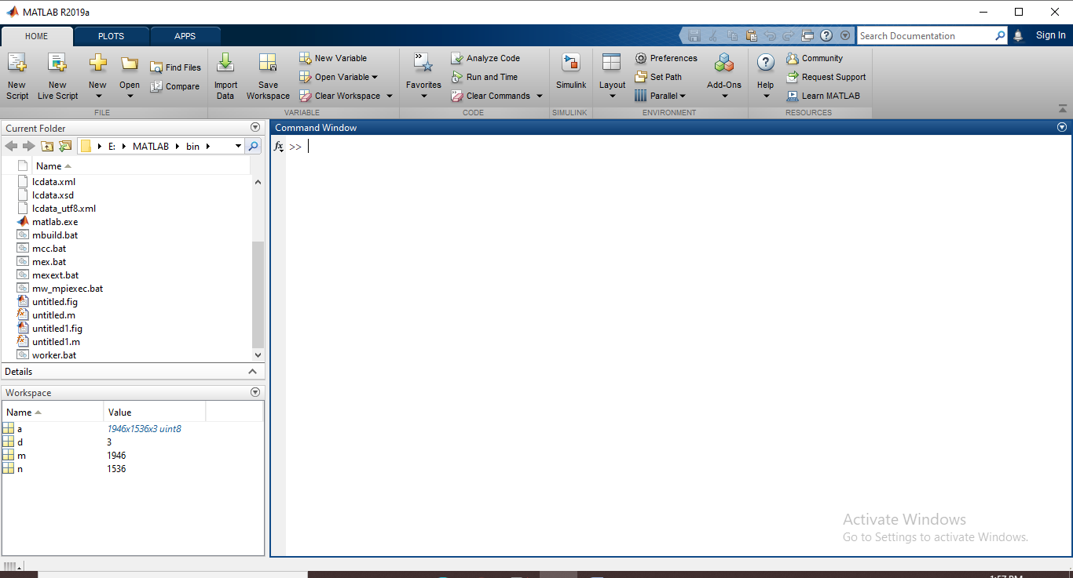

1. Menampilkan gambar citra asli dengan cara :
2. Pastikan folder tempat gambar tersimpan bisa dibaca oleh matlab atau telah di tambahkan pada “set Path”
3. Masukkan Sintaks Berikut :

%Menampilkan Gambar Citra Berwarna

a = imread(“Nuranisa Ramli.jpg”);

[m n d] = size(a)

figure(1);

imshow(a)

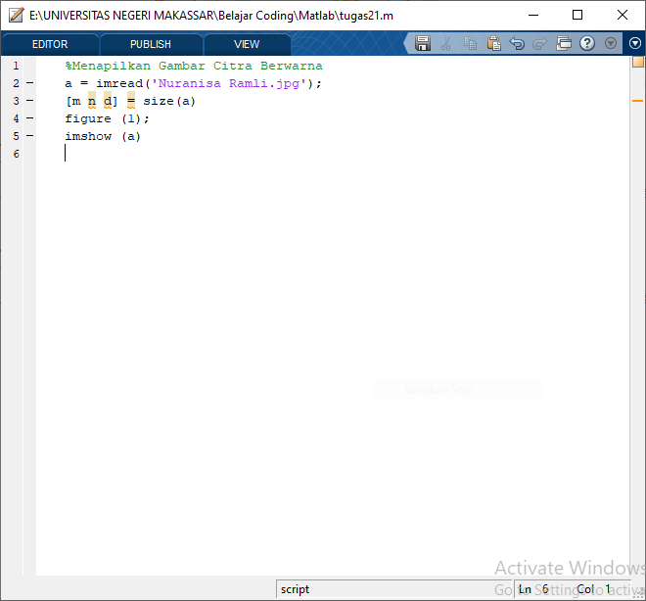

1. Setelah Memasukkan Sintaks diatas, Silahkan Blok sintaks tersebut lalu klik kiri > Evaluate Selection atau klik f9 pada keyboard.

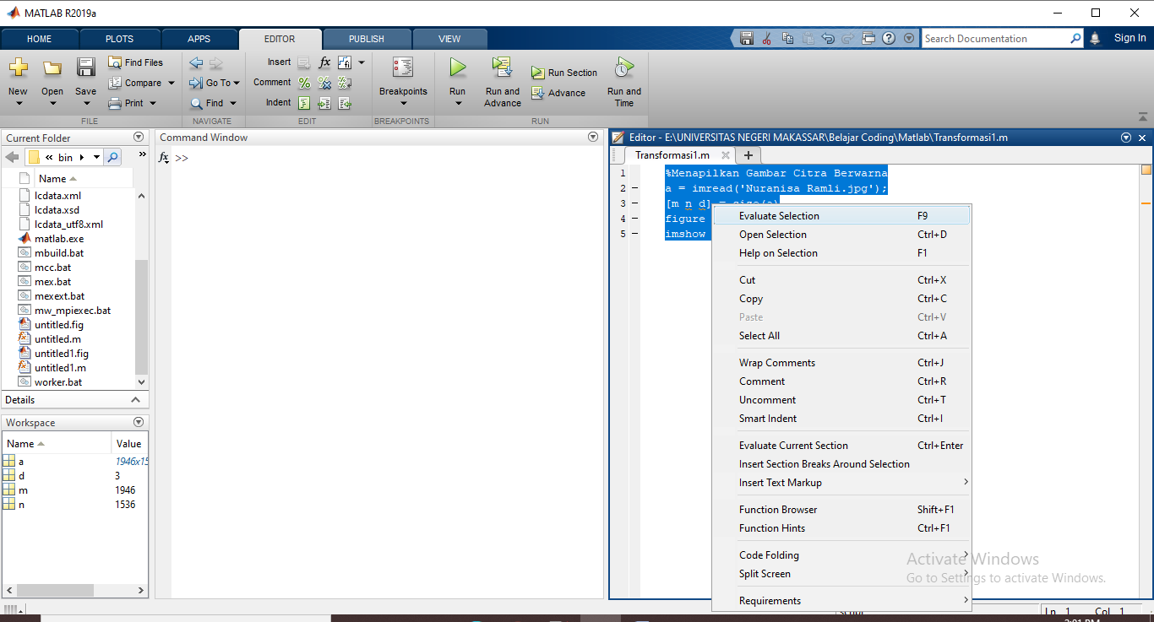

1. Jika telah muncul gambar seperti dibawah ini, artinya sintaks tidak mengalami error atau telah berhasil dibuka.

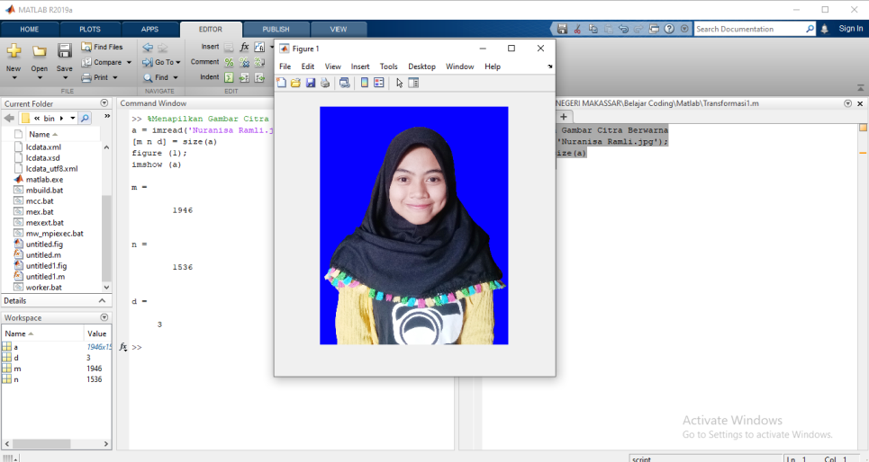

1. **Langkah-Langkah Mengubah Citra Asli Ke Citra Keabuan (Grayscale)**
2. Masukkan Sintaks Berikut :

%Menampilkan ke Citra Keabuan (Rumus Komposisi)

I_geyKom = 0.4*a(:,:,1)+ 0.32*a(:,:,2)+ 0.28*a(:,:,3);

figure(2);

imshow(I_geyKom)

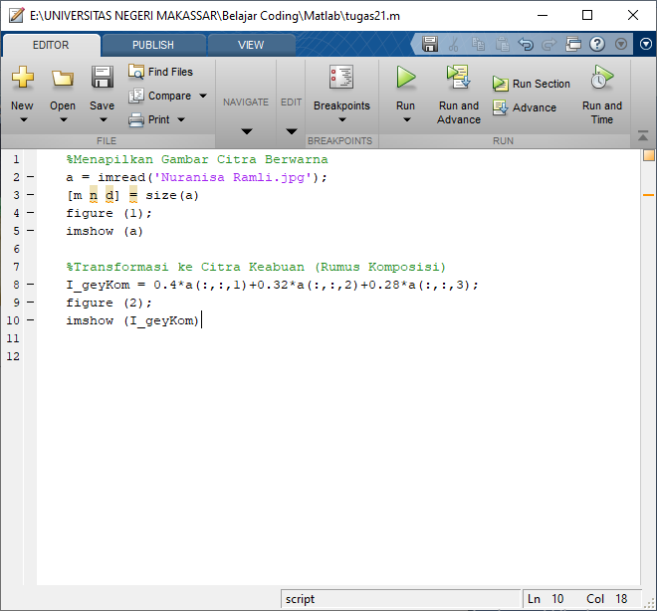

1. Setelah Memasukkan Sintaks diatas, Silahkan Blok sintaks tersebut lalu klik kiri > Evaluate Selection atau klik f9 pada keyboard.

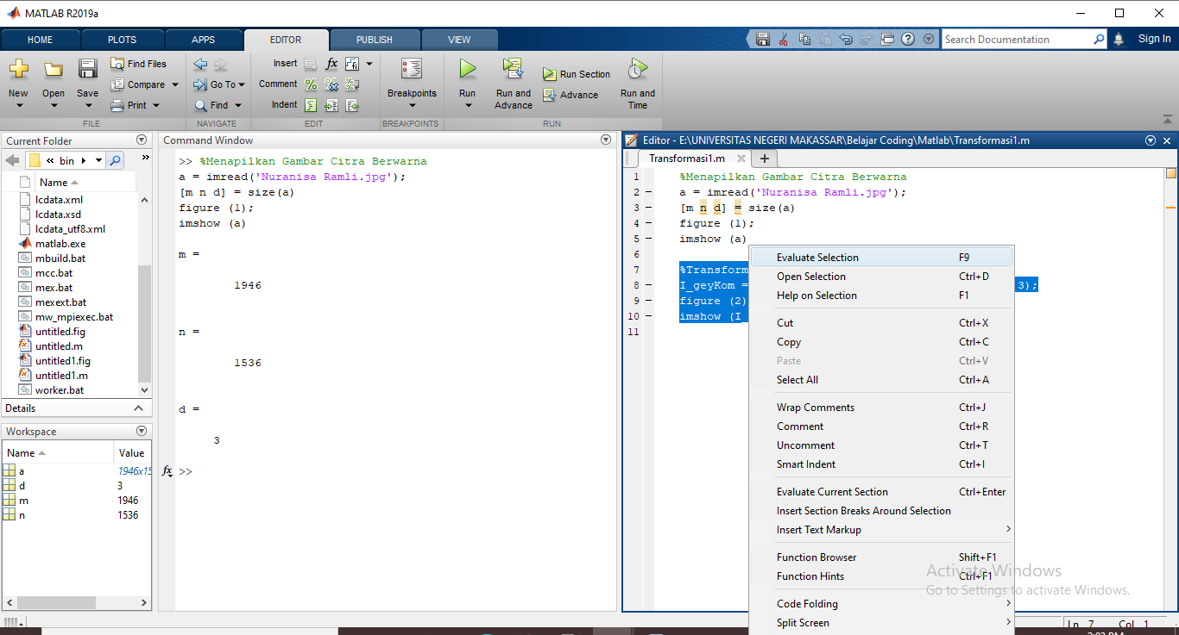

1. Jika telah muncul gambar seperti dibawah ini, artinya sintaks tidak mengalami error atau telah berhasil dibuka.

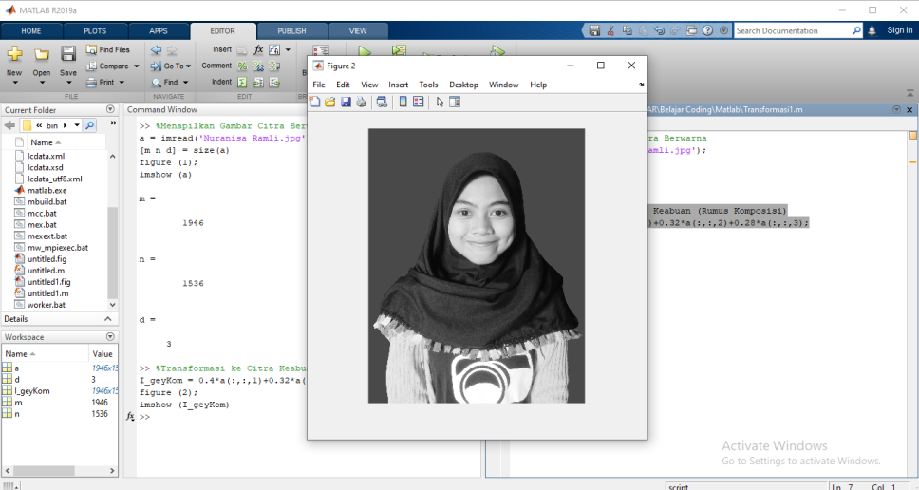

1. **Langkah-Langkah Mengubah Citra Keabuan Ke Citra Biner**
2. Masukkan Sintaks Berikut :
3. Sintaks Sederhana

%Transformasi Citra Biner

I_biner = im2bw(I_geyKom, 125/255);

figure(3);

imshow(I_biner)

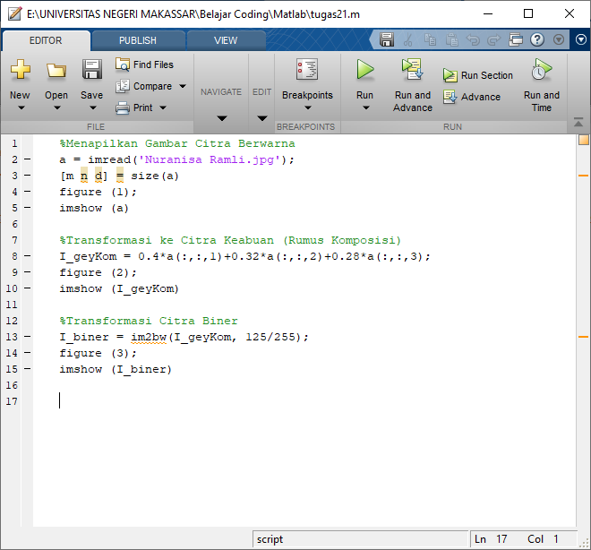

1. Rumus Citra Biner

%Transformasi Ke Citra Biner

[t, l] = size(I_geyKom);

ambang = 70;

biner = zaros(t,l);

for baris = 1 : t

for kolom = 1 : l

if I_geyKom(t,l) >= ambang

Biner(t,l) = 0;

else

Biner(t,l) = 1;

end

end

end

figure(3);

imshow(Biner)

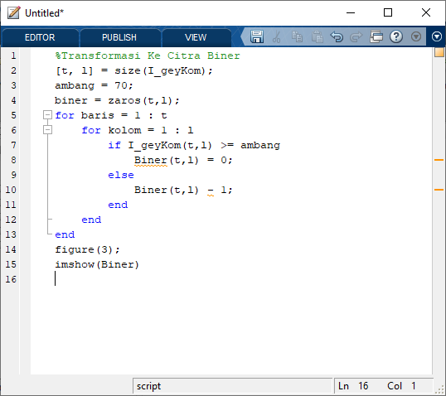

1. Setelah Memasukkan salah satu Sintaks diatas, Silahkan Blok sintaks tersebut lalu klik kiri > Evaluate Selection atau klik f9 pada keyboard.

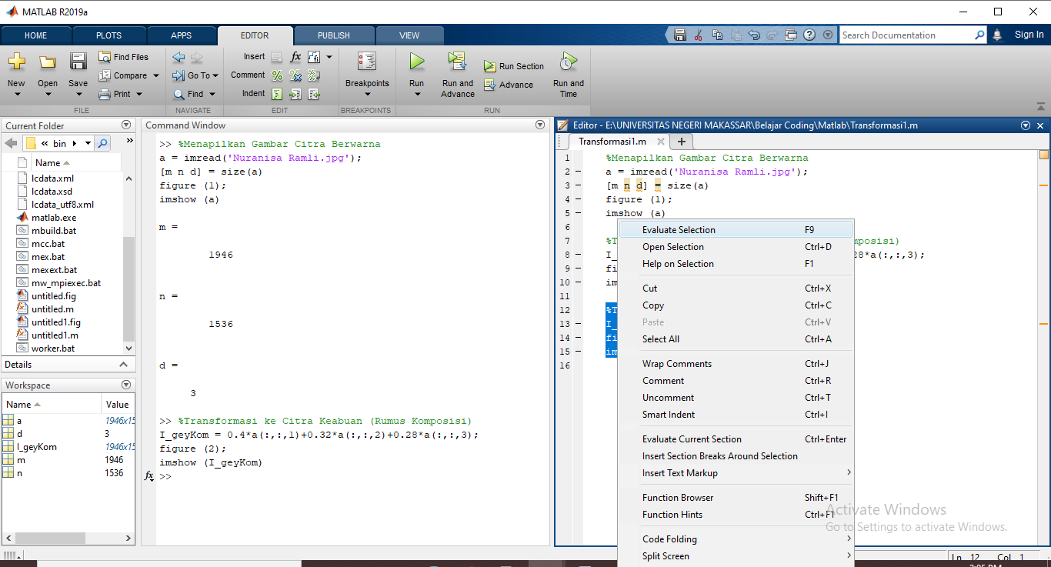

1. Jika telah muncul gambar seperti dibawah ini, artinya sintaks tidak mengalami error atau telah berhasil dibuka.

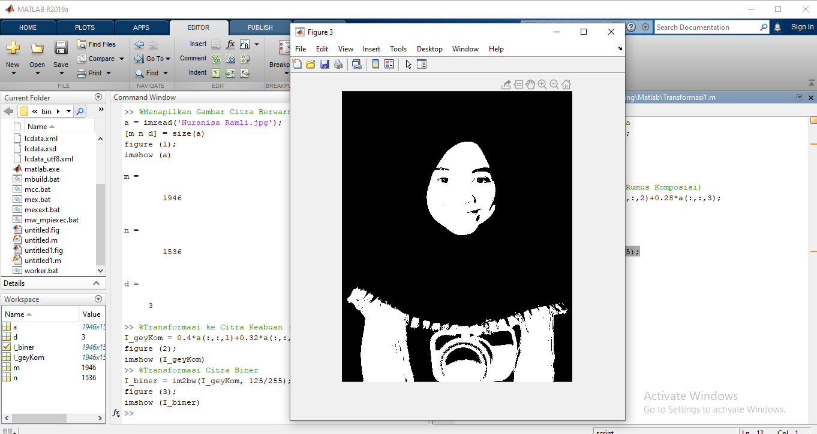

1. **Langkah-Langkah Mengubah Citra Keabuan Ke Citra Brightness**
2. Masukkan Sintaks Berikut :

%Transformasi Citra Brightness

I_Brigh = 55;

I_brigh = I_geyKom + I_Brigh;

figure(4);

imshow(I_brigh)

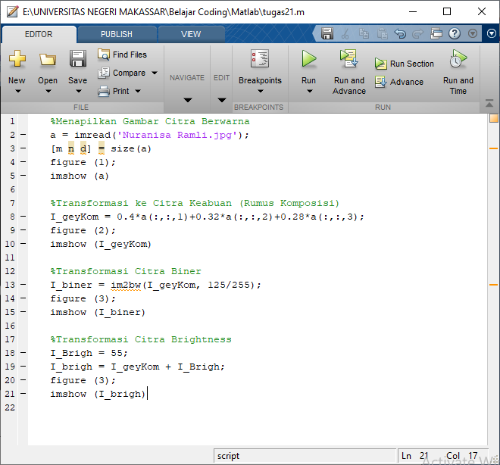

1. Setelah Memasukkan Sintaks diatas, Silahkan Blok sintaks tersebut lalu klik kiri > Evaluate Selection atau klik f9 pada keyboard.

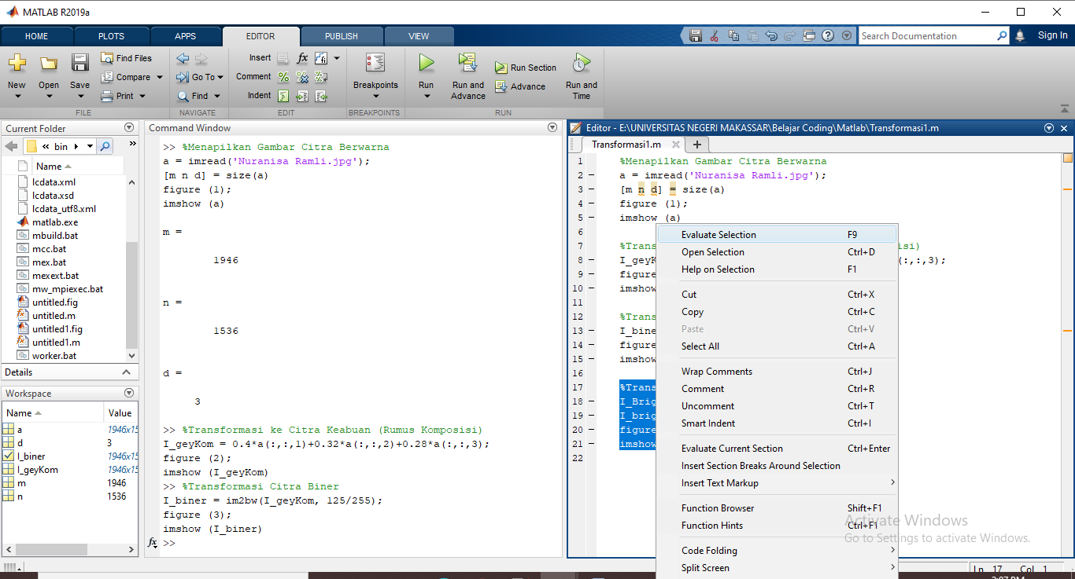

1. Jika telah muncul gambar seperti dibawah ini, artinya sintaks tidak mengalami error atau telah berhasil dibuka.

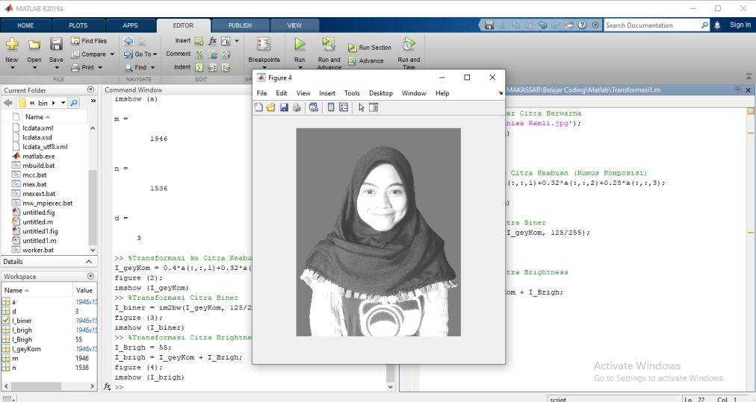

1. **Langkah-Langkah Mengubah Citra Keabuan Ke Citra Contrast**
2. Masukkan Sintaks Berikut :

%Transformasi Citra Contrast

I_Con = 0.5;

I_con = I_geyKom + I_Con;

figure(5);

imshow(I_con)

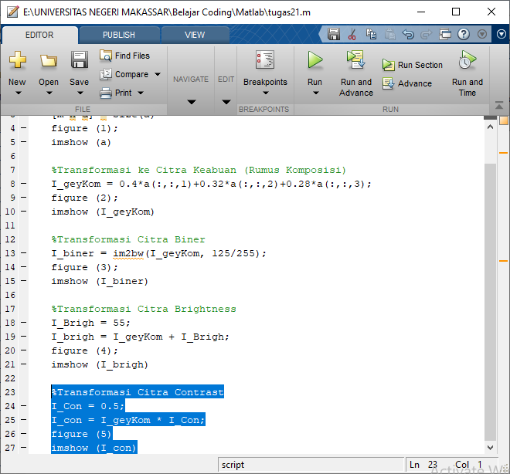

1. Setelah Memasukkan Sintaks diatas, Silahkan Blok sintaks tersebut lalu klik kiri > Evaluate Selection atau klik f9 pada keyboard.

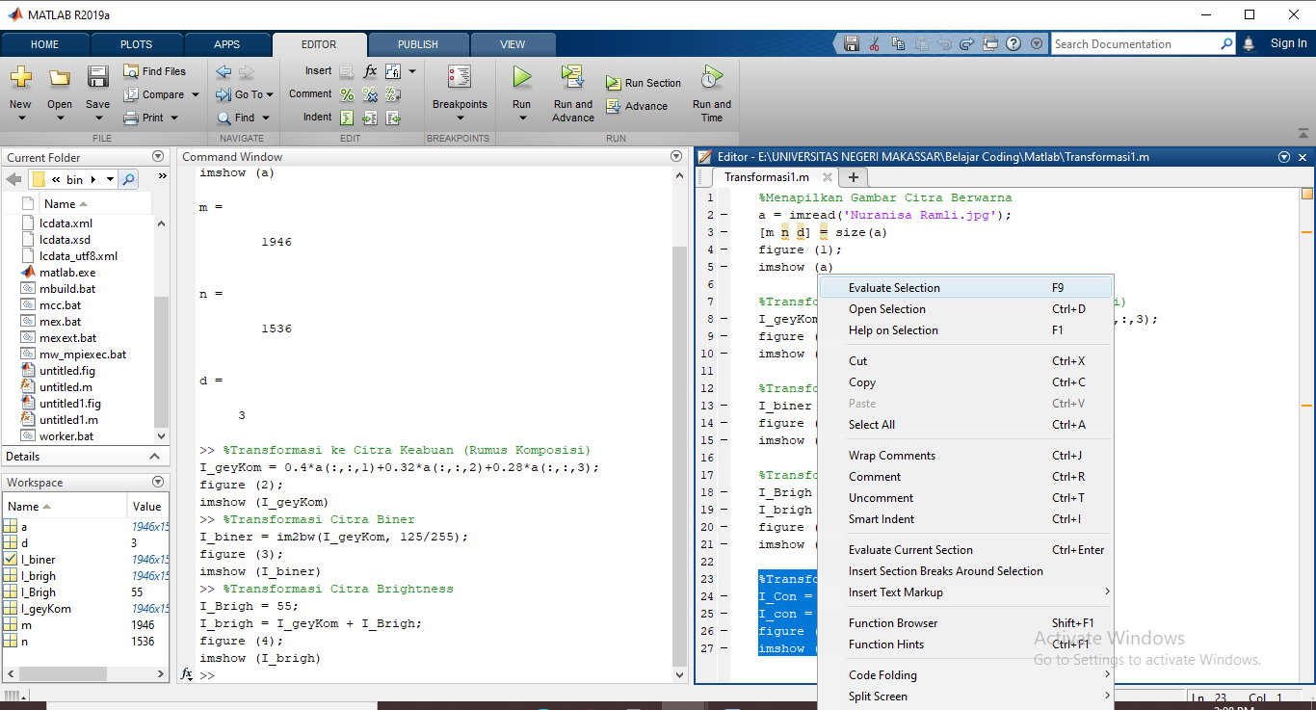

1. Jika telah muncul gambar seperti dibawah ini, artinya sintaks tidak mengalami error atau telah berhasil dibuka.

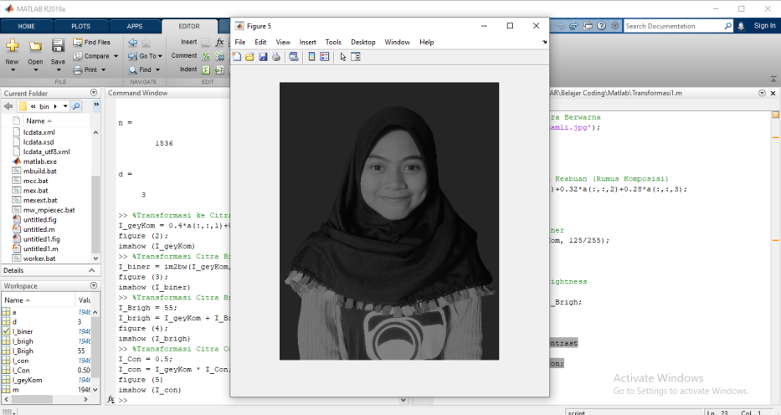

1. **Membuka Seluruh Hasil Transformasi Citra Di Matlab**
2. Buka M-File Transformasi1

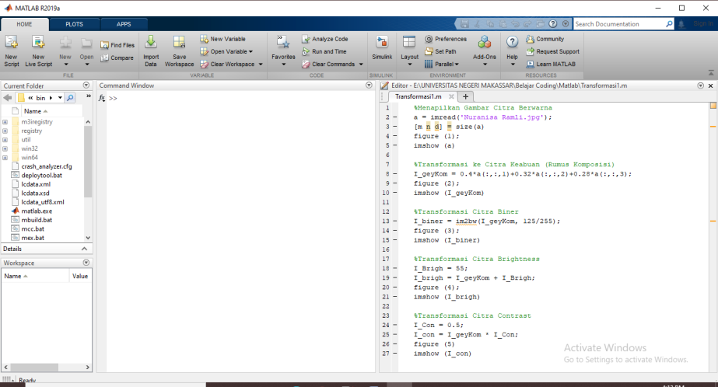

1. Klik Run pada M-File

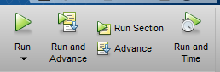

1. Jika sintaks tidak memiliki error maka semua gambar yang ada pada M-File Tersebut aka tampil. Seperti gambar dibawah ini :

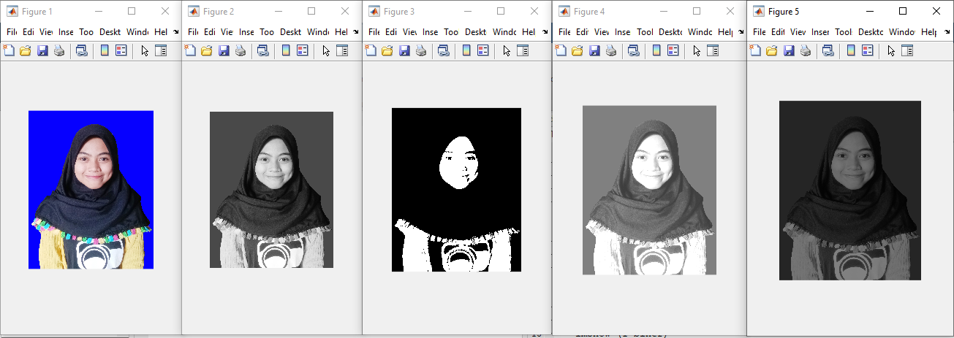

1. **Langkah-Langkah Memasukkan Gambar Ke GUI**
2. Buka GUI dengan ketik guide pada command prompt lalu enter.

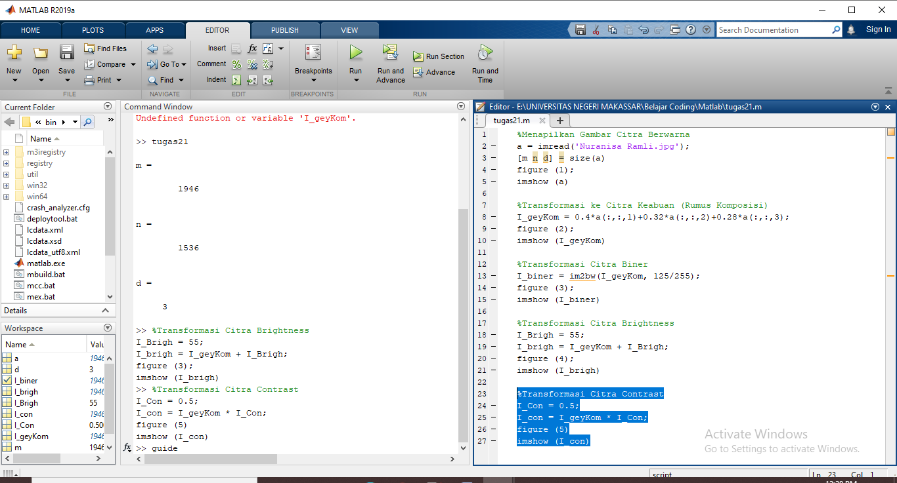

1. Pilih Blank GUI (Default) lalu tekan ok

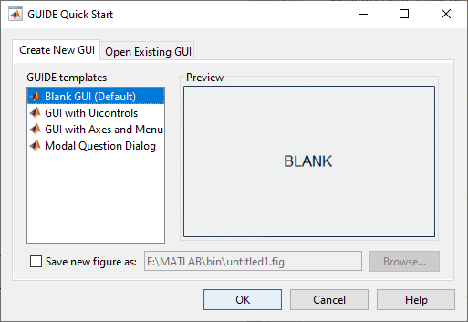

1. Klik Axes dan buat axes

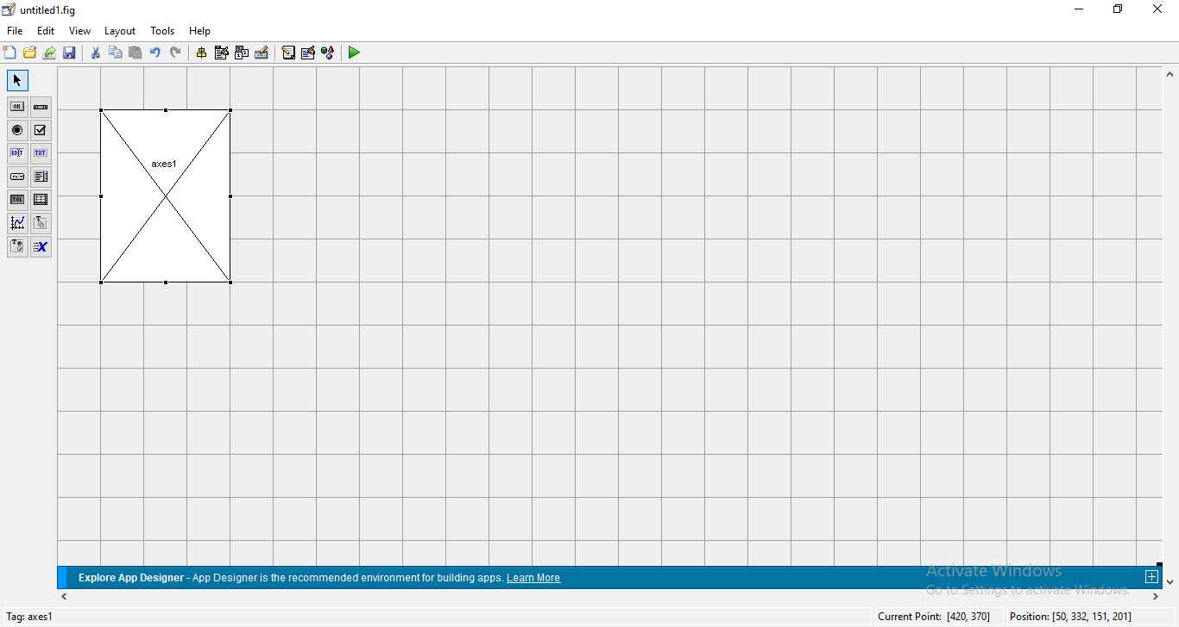

1. Klik PushButton Untuk membuat tombol :
2. Pada PushButton Klik Kiri dua kali, lalu Ganti string menjadi Keluar, tombol ini nantinya akan dijadiakn sebagai tombol keluar dari GUI

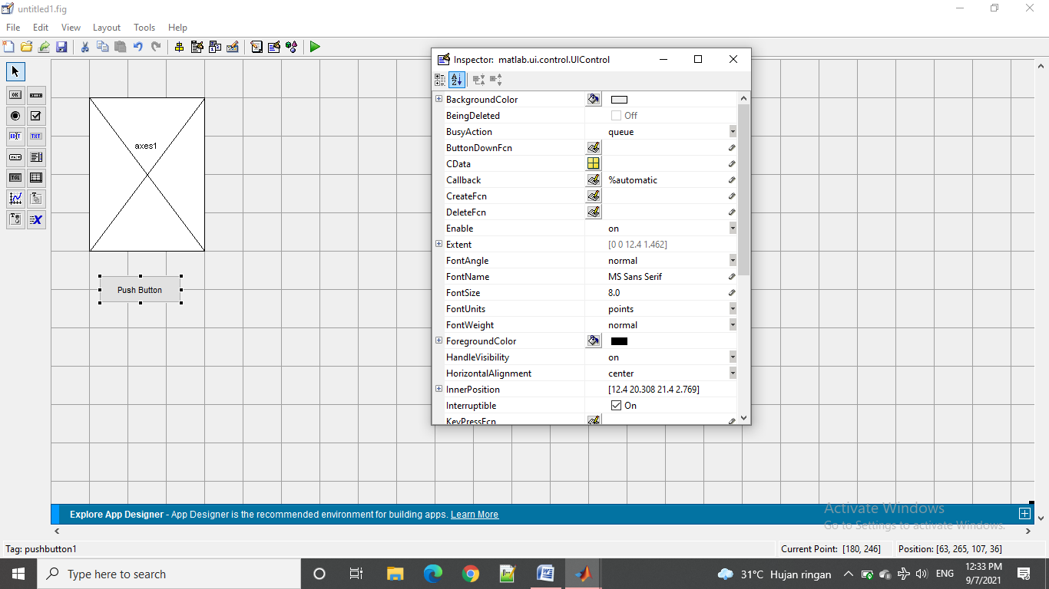

1. Pada PushButton yang kedua Klik kiri dua kali, Lalu ganti String menjadi Citra Berwarna, nantinya akan digunakan untuk menampilkan gambar citra asli

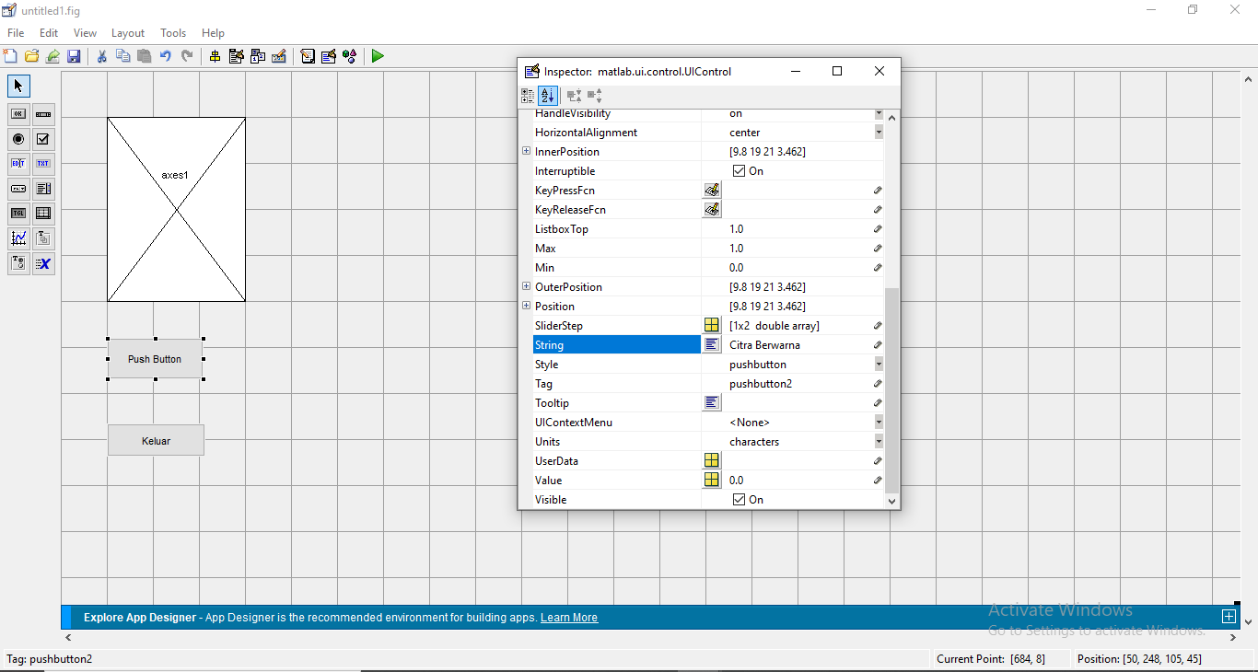

1. Klik Kanan pada Tombol Keluar > View Callbacks > Callback, maka akan langsung diarahkan pada sintaksnya.

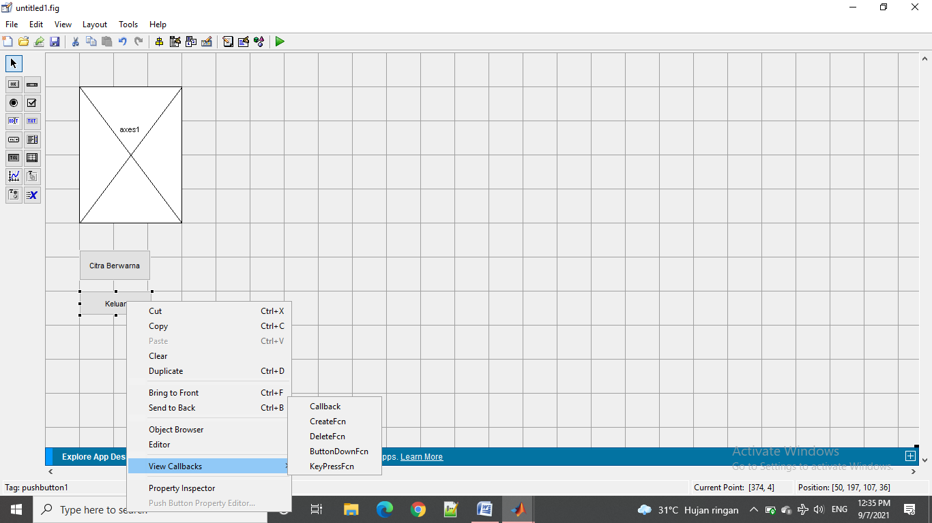

1. Tambahkan Sintaks berikut : closereq (); dan delete (“handles.pushbutton6”); seperti gambar dibawah ini :

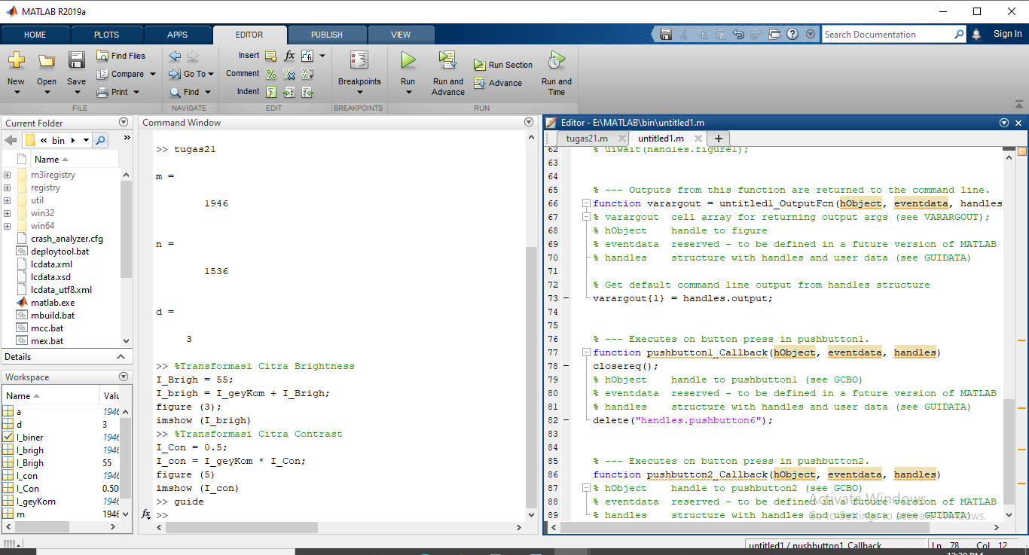

1.  Uji hasil sintaks yang dimasukkan, untuk mengetahui sintaks error atau berhasil dijalankan dengan klik Run pada GUI atau Run pada M-file. Maka tampilannya seperti gambar dibawah dan apabila saat tombol keluar ditekan dan Program GUI tertutup maka Sintaks berhasil dijalankan.

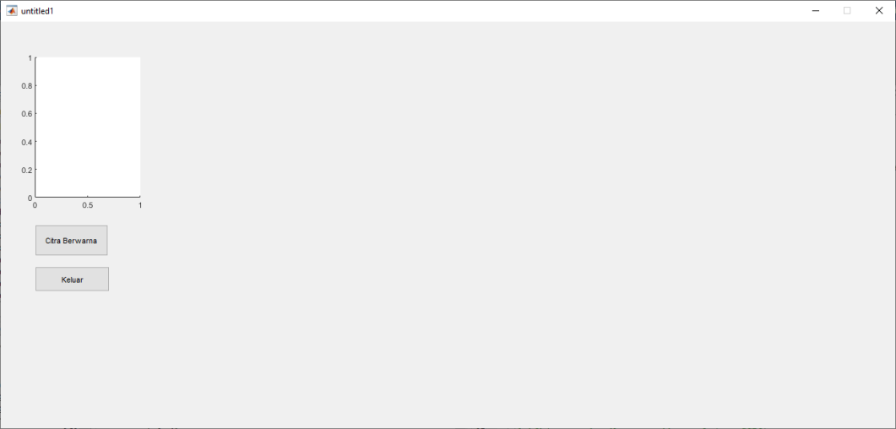

1. Klik Kanan pada Tombol Citra Berwarna > View Callbacks > Callback, maka akan langsung diarahkan pada sintaksnya.
2. Tambahkan Sintaks berikut :

global a

%Menampilkan Gambar Citra Berwarna

a = imread(“Nuranisa Ramli.jpg”);

[m n d] = size(a)

axes(handles.axes1);

imshow(a)

seperti gambar dibawah ini :

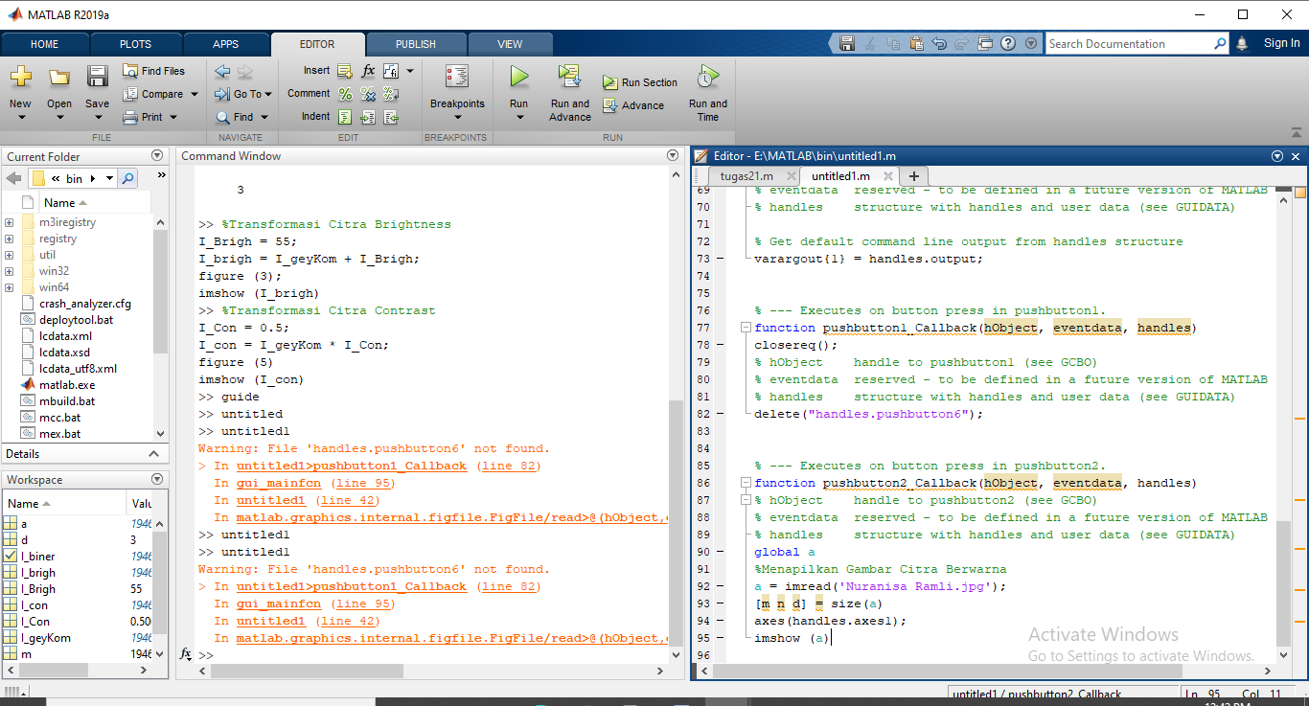

1. Uji hasil sintaks yang dimasukkan, untuk mengetahui sintaks error atau berhasil dijalankan dengan klik Run pada GUI atau Run pada M-file. Maka tampilannya seperti gambar dibawah setelah menekan tombol citra berwarna.

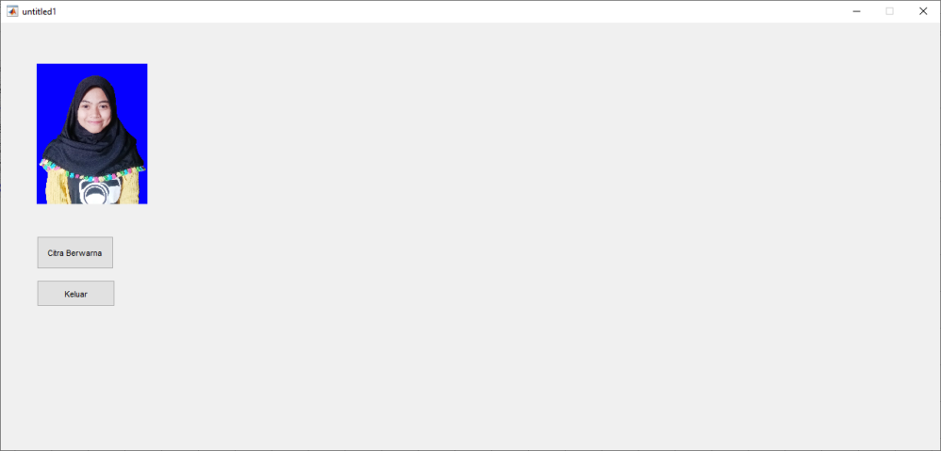

1. Tambahkan 4 axes dan 4 pushbutton dan save GUI (Ctrl+S), lalu atur sesuai yang diinginkan. Selanjutnya Silahkan Ubah nama pushbutton, seperti gambar dibawah ini

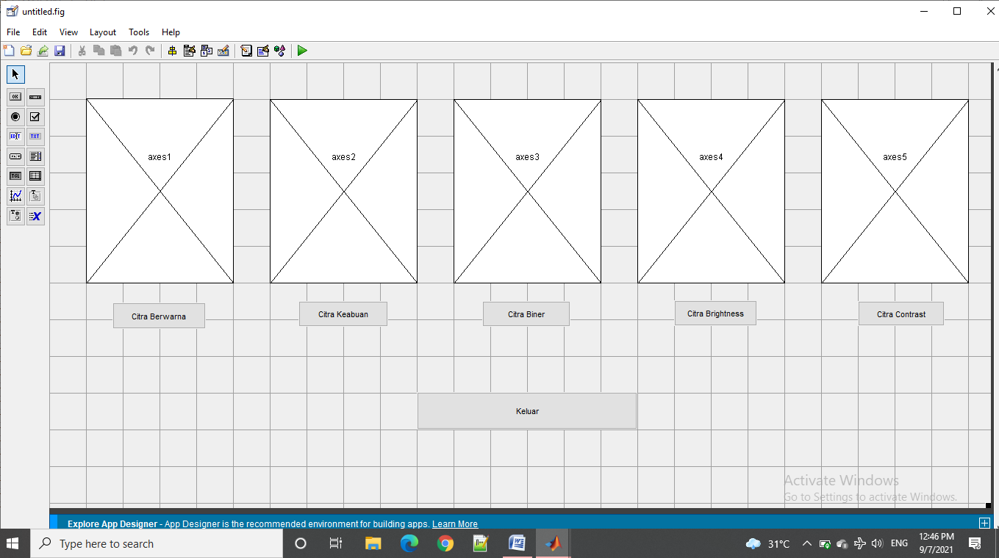

1. Pada Salah satu pushbutton klik kanan > View Callbacks > Callback, maka akan diarahkan pada sintaksnya dan disana telah terdapat semua sintaks untuk pushbutton yang telah dibuat.
2. Silahkan Tambahkan Sintaks pada setiap pushbutton, seperti gambar dibawah ini :

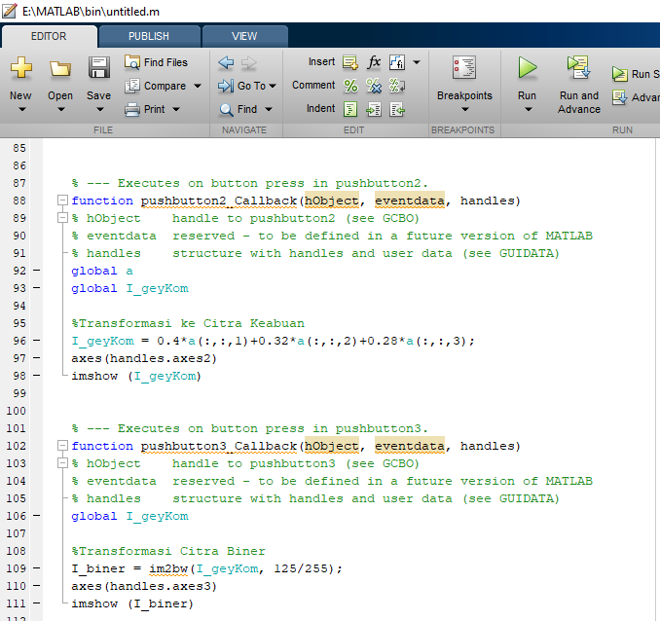

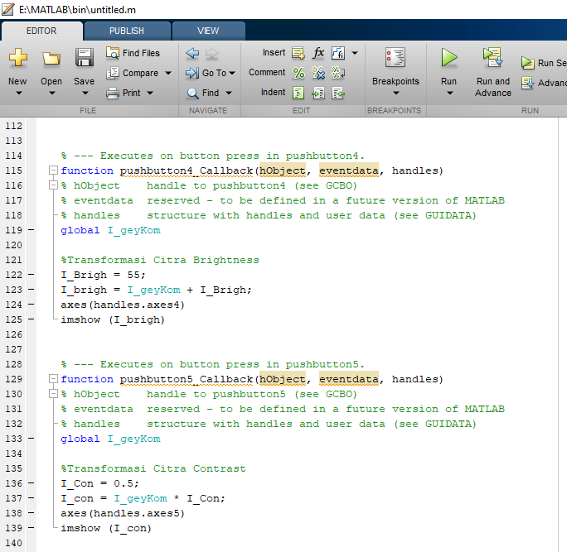

1. Setelah semua sintaks pushbutton diisi silahkan save M-File, selanjutnya uji sintaks tersebut untuk mengetahui jika ada yang error dengan cara klik Icon Run pada M-File atau Pada GUI



1. Tekan satu persatu pushbutton jika gambarnya tampil pada axes berarti sintaks berhasil dijalankan atau tidak error. Berikut Gambar hasil dari GUI jika berhasil dibuat.

